APOSTILA ESPAÇO CONFINADO

Definição de Espaço Confinado:

NR 31.1.2 – (Segurança e saúde nos trabalhos em espaços confinados) - é qualquer área não projetada para ocupação humana, que possua ventilação deficiente, difícil acesso e abandono, bem como a falta de controle da concentração de oxigênio presente no ambiente.

REGULAMENTAÇÃO

Objetivo: Estabelecer requisitos mínimos legais para proteção dos trabalhadores e do local de trabalho contra os riscos de entrada em espaços confinados

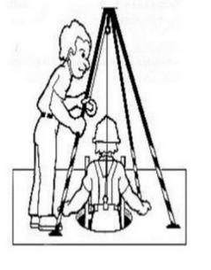

REQUISITOS DA NORMA Recomenda- se o uso de Cintos de Segurança. Sistema de Comunicação através de contato sonoro / visível. Monitoramento do Ar durante o tempo de exposição da tarefa. Todos os espaços confinados devem ser adequadamente sinalizados, identificados e isolados, para evitar que pessoas não autorizadas adentrem estes locais.

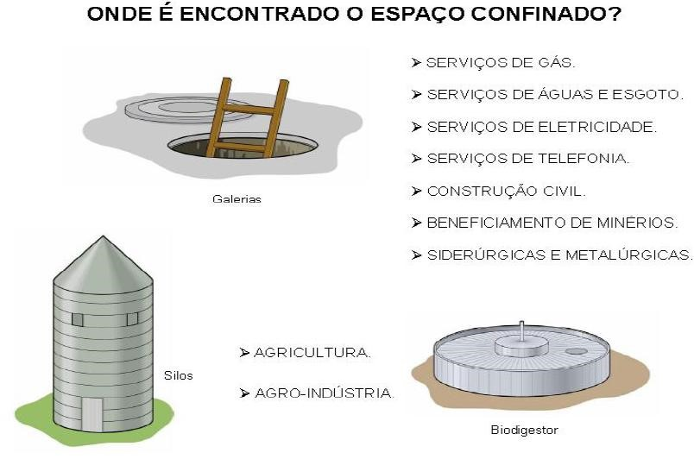

EXEMPLOS DE AMBIENTES CONFINADOS :

Interior de vasos Fornos Caldeiras Colunas Tanques fixos Silos Diques Caixas subterrâneas Valas c/ profundidade superior a 1,5 m

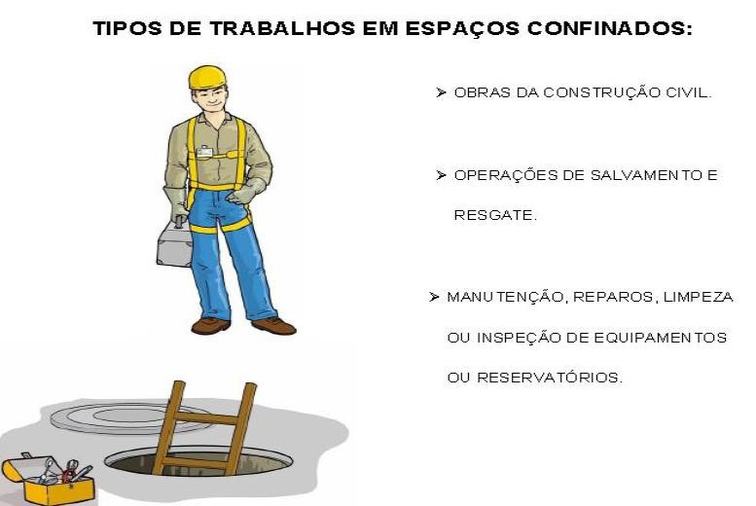

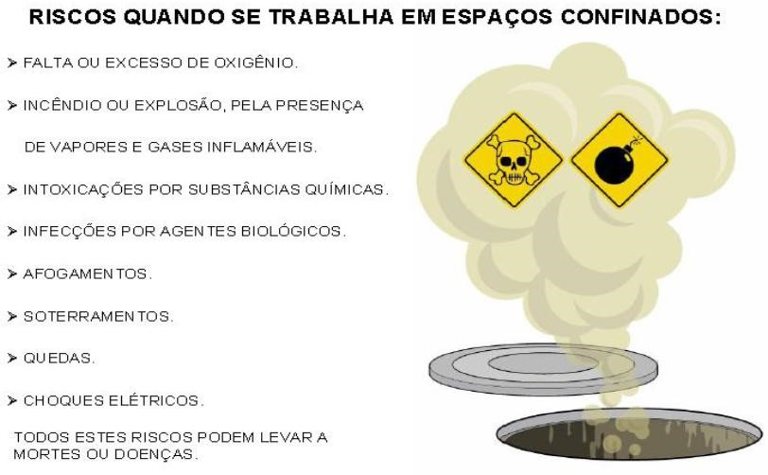

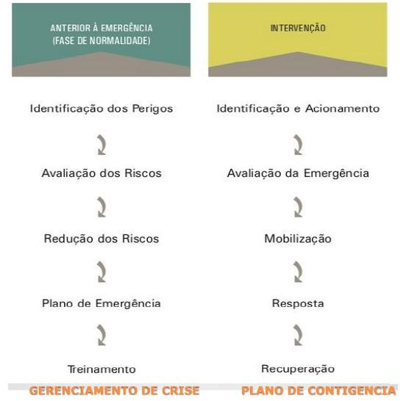

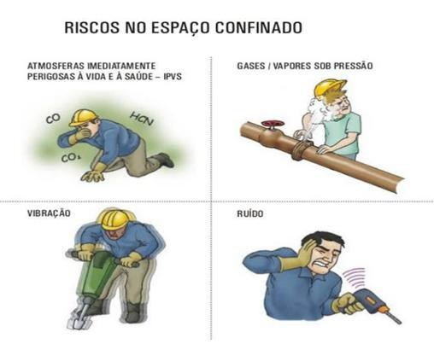

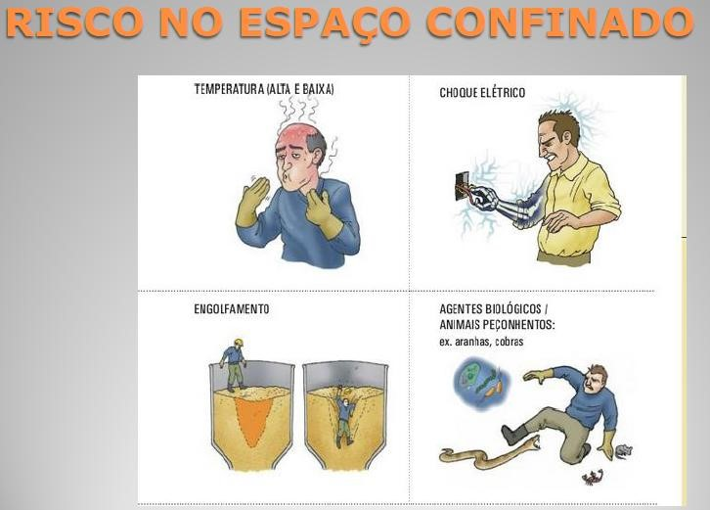

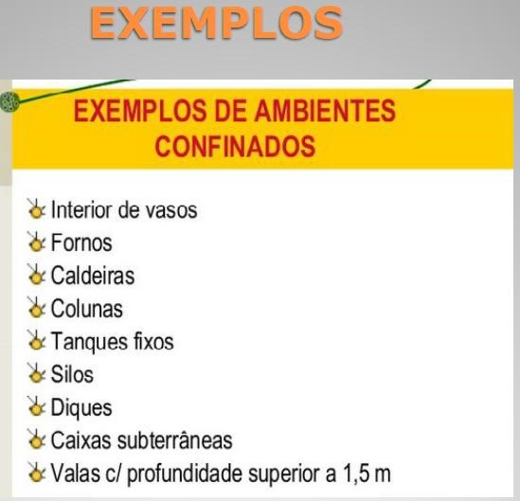

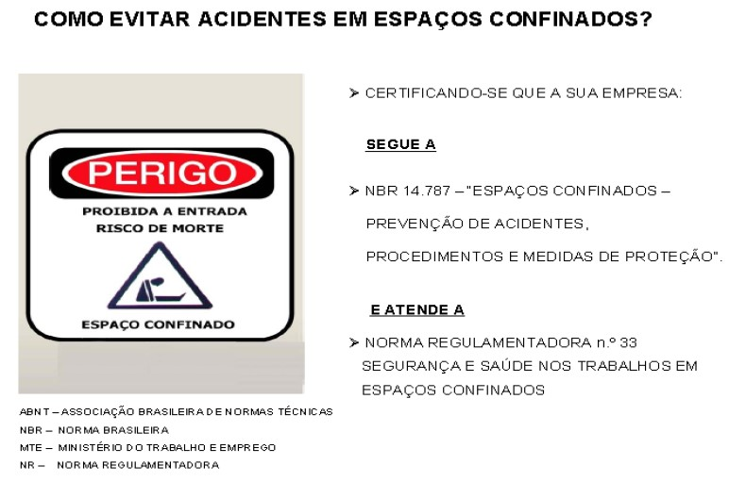

REQUISITO DA NORMA

Antes do trabalhador entrar, a atmosfera deve ser testada por trabalhador treinado e autorizado,com instrumento de leitura direta, calibrado e testado antes do uso:

- Concentração de Oxigênio.

- Gases e Vapores inflamáveis.

- Contaminantes do ar potencialmente tóxicos.

INSTRUMENTOS UTILIZADOS

MEDIDORES DA ATMOSFERA

- OXÍMETRO

- EXPLOSÍMETRO

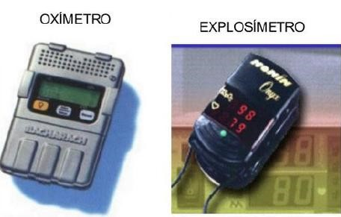

RISCOS PRESENTES NOS AMBIENTES CONFINADOS

Agentes Físicos:

- Temperaturas Extremas;

- Umidade

- Ruído

- Vibrações

- Iluminação Defeituosa

- Pressões Anormais

RISCOS PRESENTES NOS AMBIENTES CONFINADOS

Agentes Químicos:

- Gases e Vapores

- Diminuição do oxigênio e aumento do anídrido carbônico, gás metano e nitrogênio em processos de fermentação de materiais orgânicos por decomposição

RISCOS PRESENTES NOS AMBIENTES CONFINADOS

EFEITOS DA DEFICIÊNCIA DE OXIGÊNIO NO ORGANISMO

19,5 a 23,5% - O mínimo permitido p/ respiração segura.

15 à 19% – Falhas mentais, inconsciência, náuseas e vômitos, descoordenação.

10 à 14% - Respiração bem fraca.

6 à 8% - Morte após 8 minutos.

4 á 6% - Coma em 40 segundos. 9

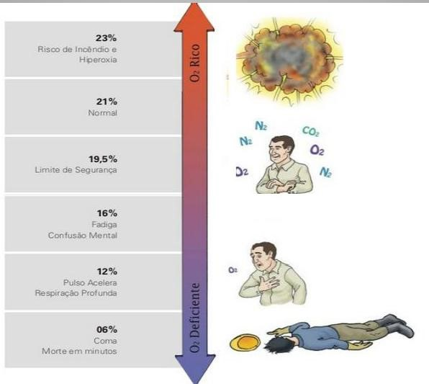

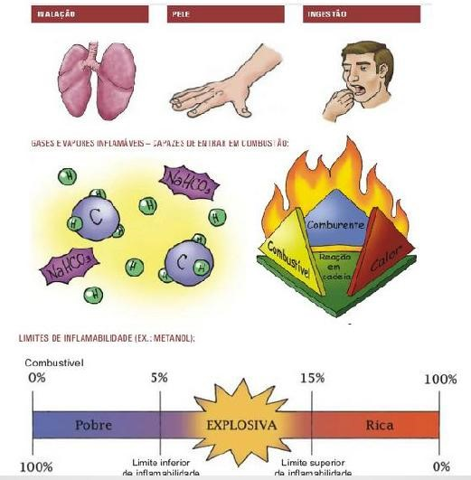

RISCOS PRESENTES NOS AMBIENTES CONFINADOS

• SOLVENTES INFLAMÁVEIS

- Acetona,
- Metanol,
- Etanol
- , Benzeno,
- Éter,,
- Tolueno,
- Hidrogênio.

• GASES INFLAMÁVEIS

- Metano,
- Hidrogênio,
- Acetileno,
- Propano

• OLEOS COMBUSTIVEIS

- Óleo de cozinha,
- Óleo Lubrificante

• SÓLIDOS COMBUSTÍVEIS

- Madeira,
- Papelão,
- Plástico

• POEIRAS COMBUSTÍVEIS

- Farinha de trigo,
- Amidos,
- Celulose

RISCOS PRESENTES NOS AMBIENTES CONFINADOS

ATMOSFERAS EXPLOSIVAS

É a mistura proporcional entre o OXIGÊNIO e GASES, VAPORES ou POEIRA INFLAMÁVEIS / COMBUSTÍVEIS, capaz de causar fogo / explosão, quando em contato com Fonte de Ignição.

RISCOS PRESENTES NOS AMBIENTES CONFINADOS

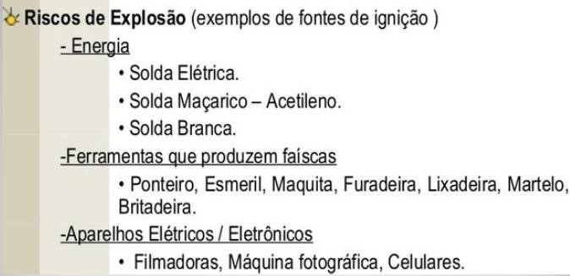

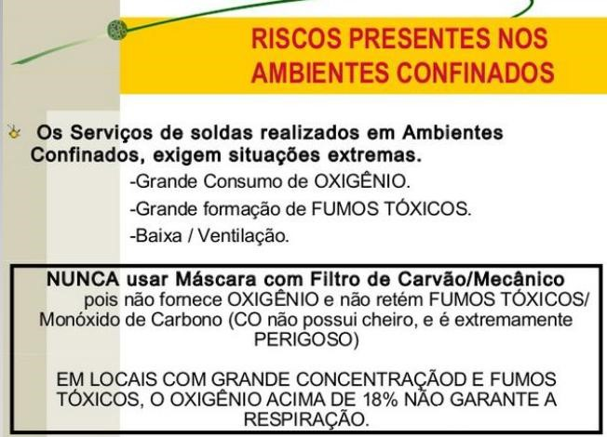

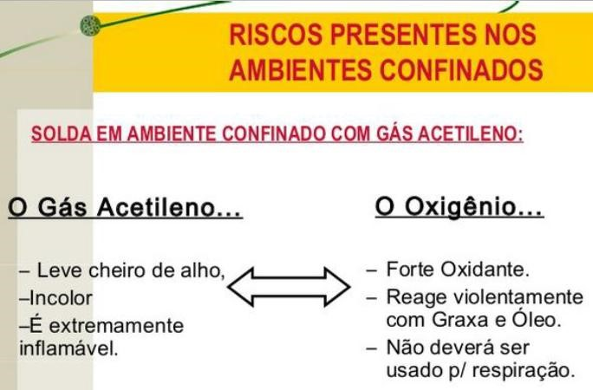

MEDIDAS DE SEGURANÇA

Medidas organizacionais. –
Sinalização e delimitação da área de trabalho;
- Proibição de FUMAR;
- Retirar inflamáveis e combustíveis da proximidade;
- Extintor à disposição;
- Garantir Ventilação;
- Equipamentos de Proteção Individual.

MEDIDAS DE SEGURANÇA EQUIPAMENTOS DE RESGATE

TRIPÉ T-1: é o mais usado no mundo, porém, só pode ser usado sobre bocais de acesso com até 1,1 m de diâmetro. 18

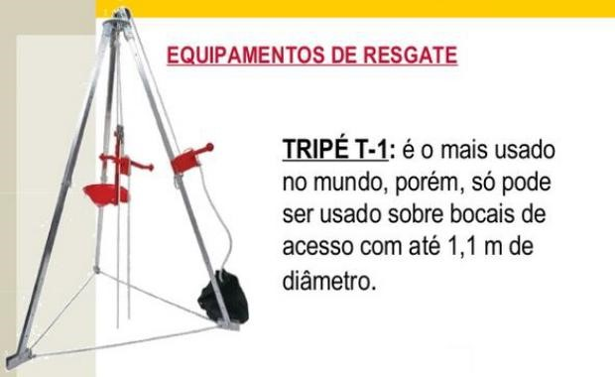

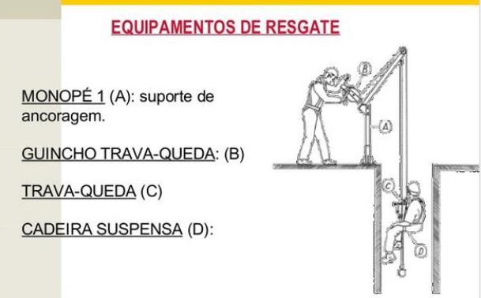

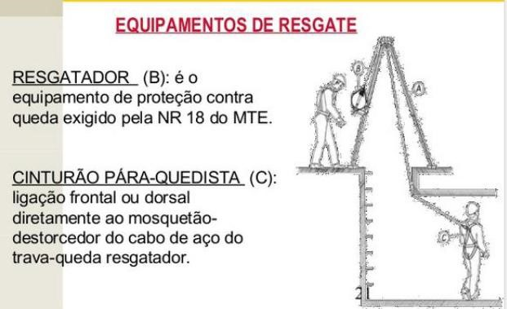

LIBERAÇÃO DE SERVIÇOS:

- - Formulário X PT, APP ou CHEK LIST, AST; Mesmo que seja uma simples operação ou por curto tempo, é OBRIGATÓRIO o preenchimento do FORMULÁRIO, atendendo as MEDIDAS DE SEGURANÇA necessárias. A cada nova atividade / turno, deverá ser preenchido um novo FORMULÁRIO.

- -Observador de segurança; É obrigatória a presença do observador de segurança, com treinamento específico, durante toda a execução do serviço. Observar as operações próximas ao local.

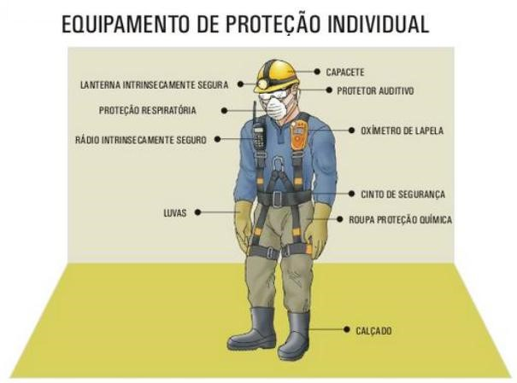

EQUIPAMENTOS DE PROTEÇÃO RESPIRATÓRIA

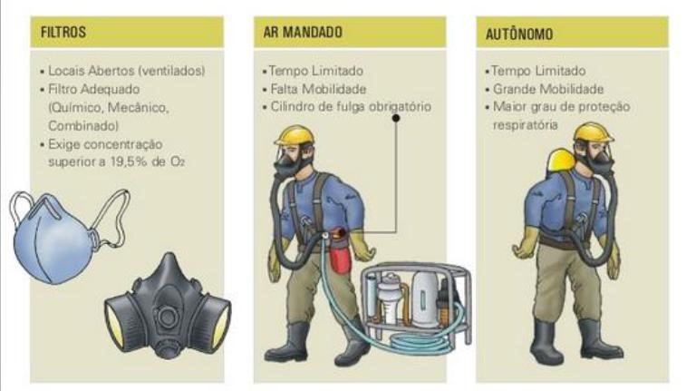

QUANDO VOCÊ PODE ENTRAR NUM ESPAÇO CONFINADO ??

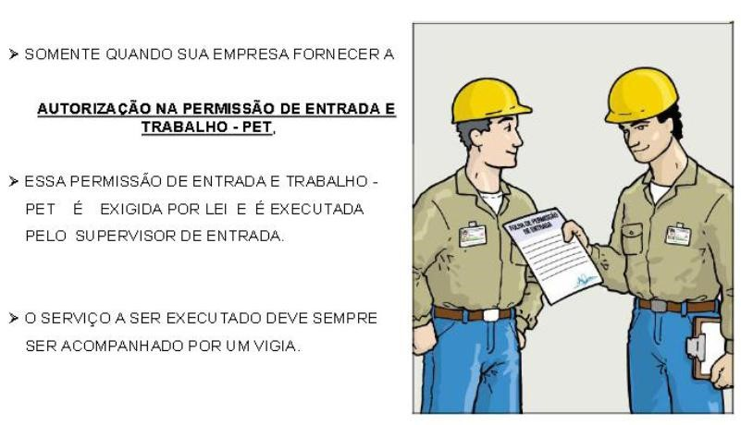

A EMPRESA DE PROVIDENCIAR

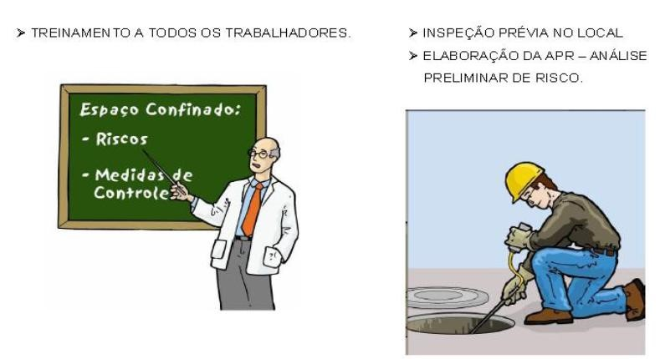

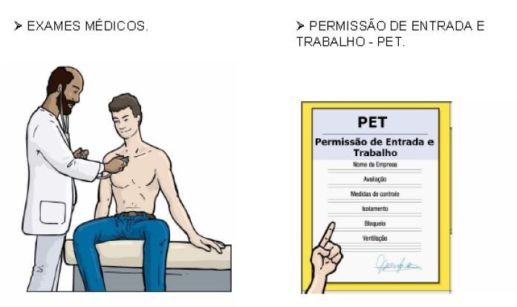

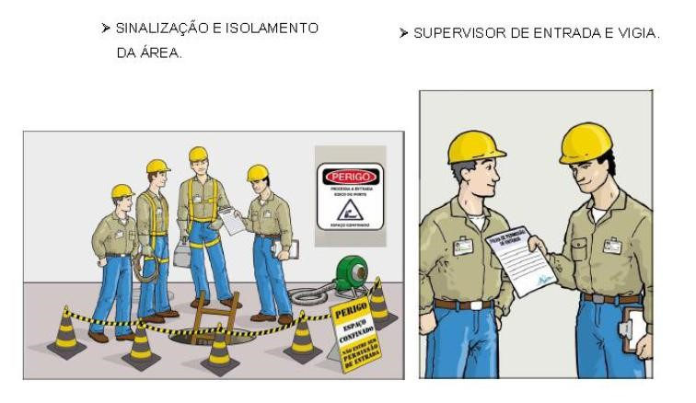

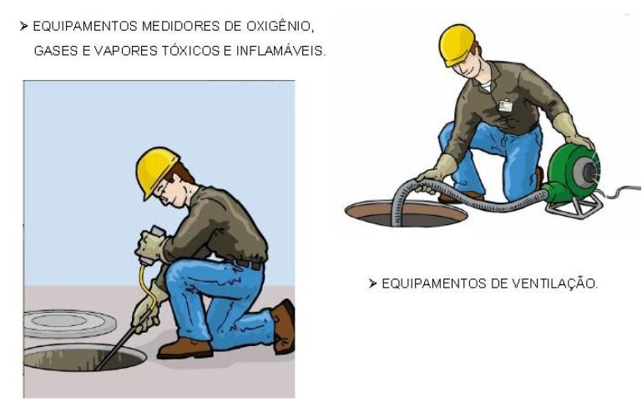

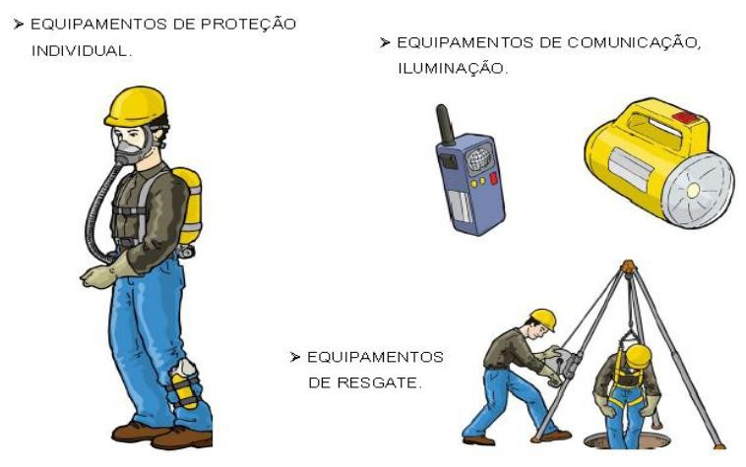

DIREITOS DO TRABALHADOR ENTRADA SEGURA

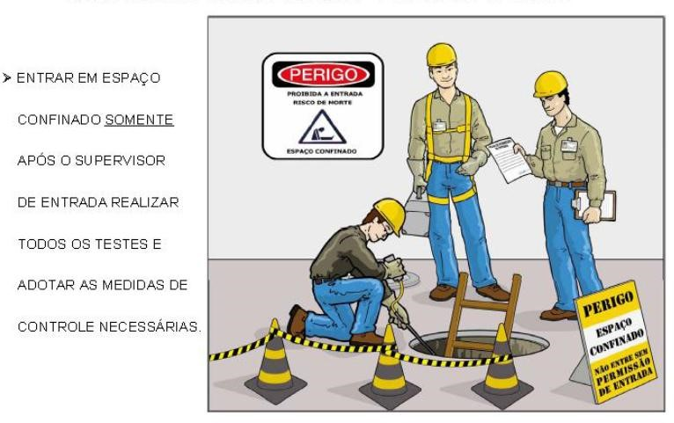

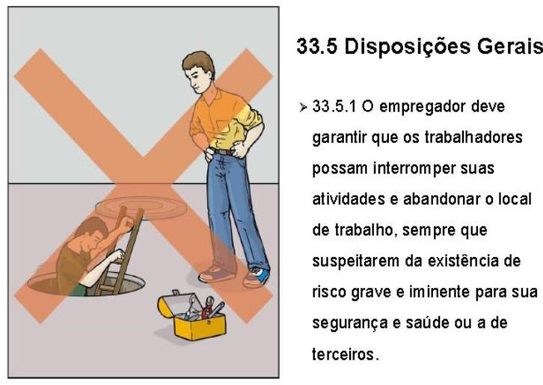

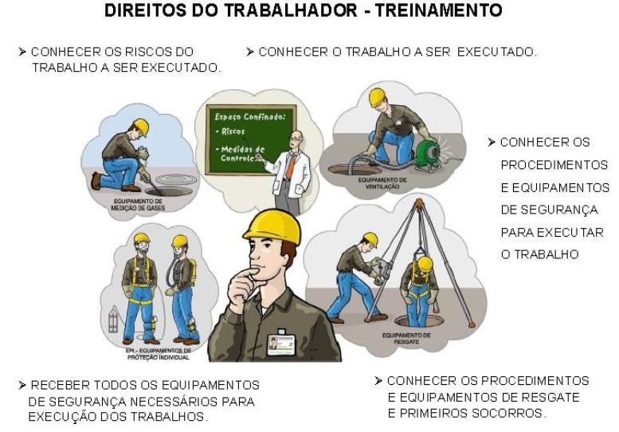

DEVERES DO TRABALHADOR

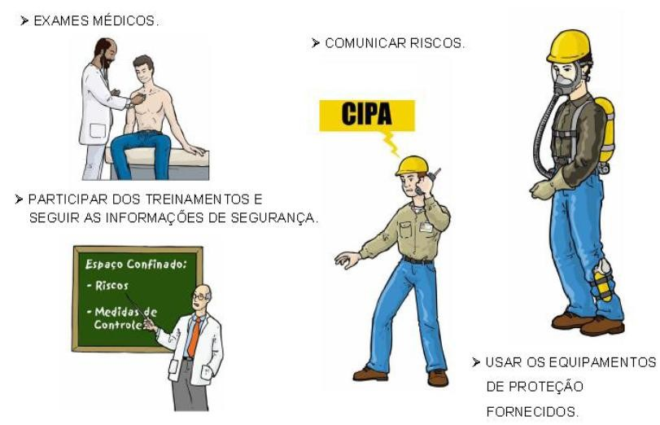

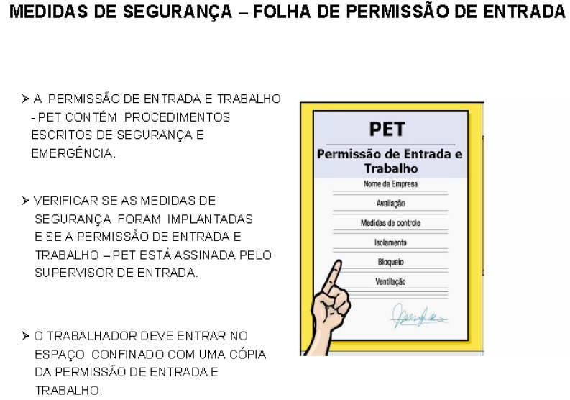

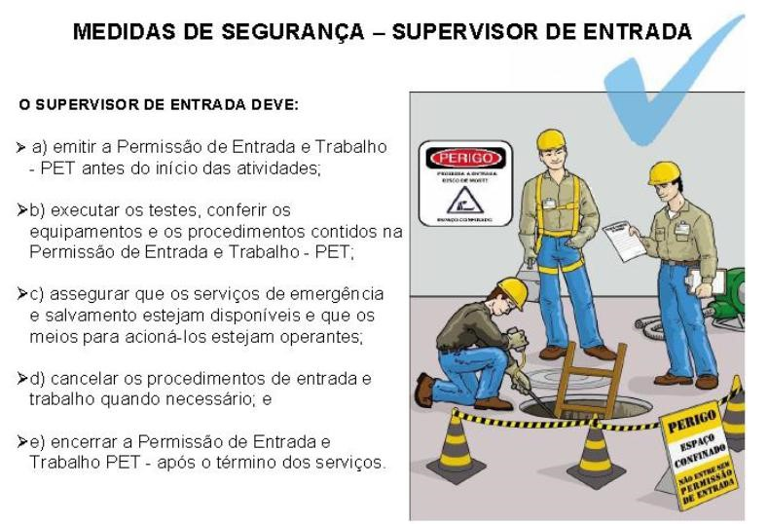
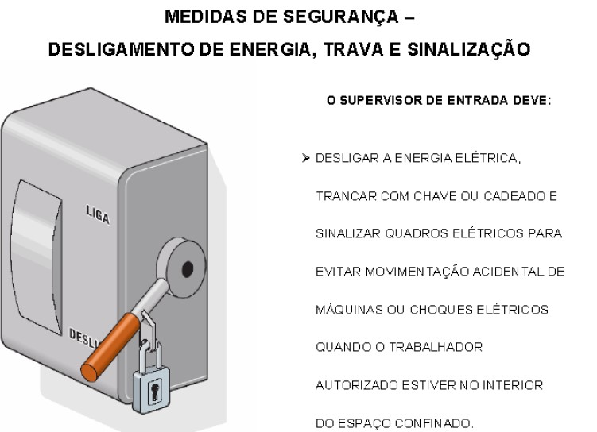

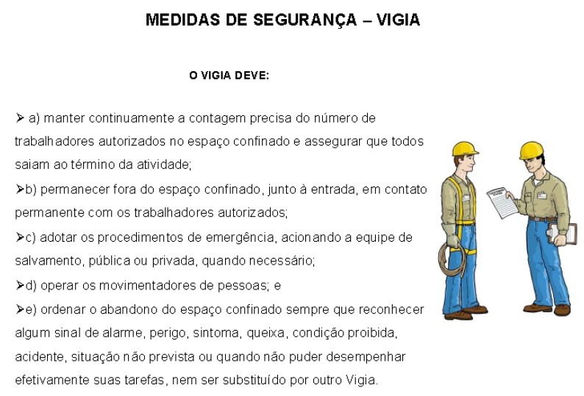

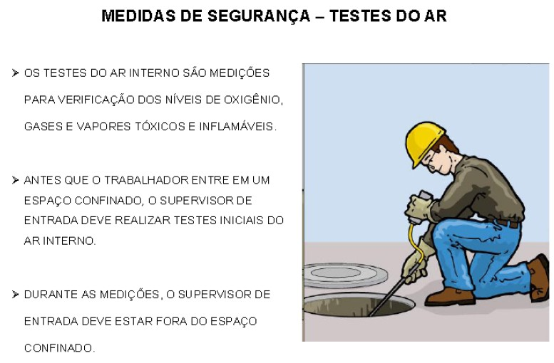

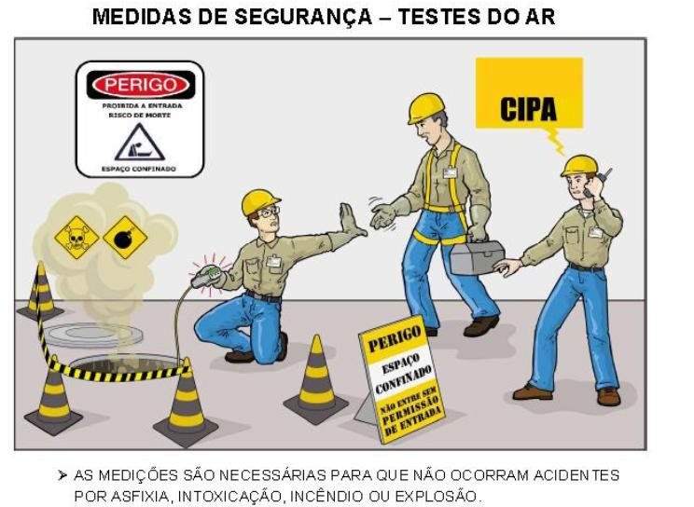
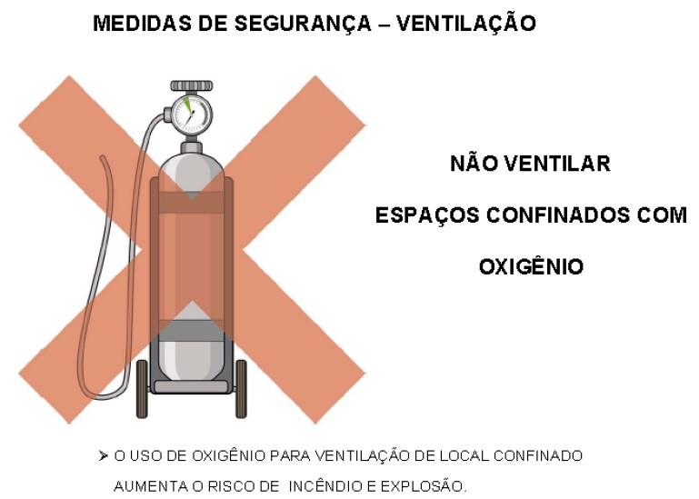

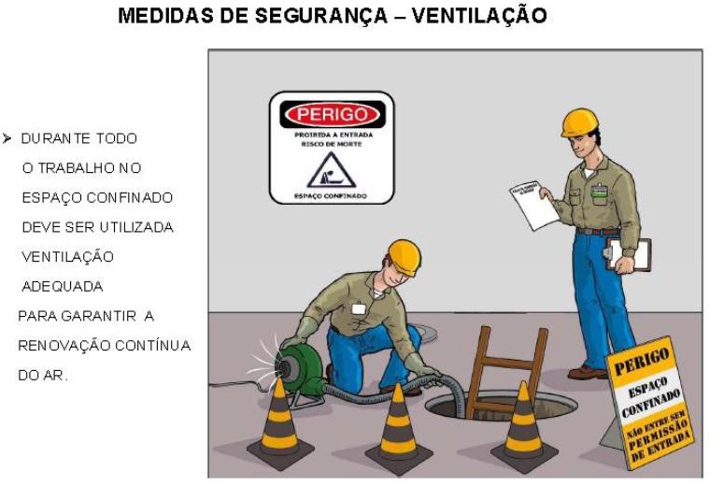
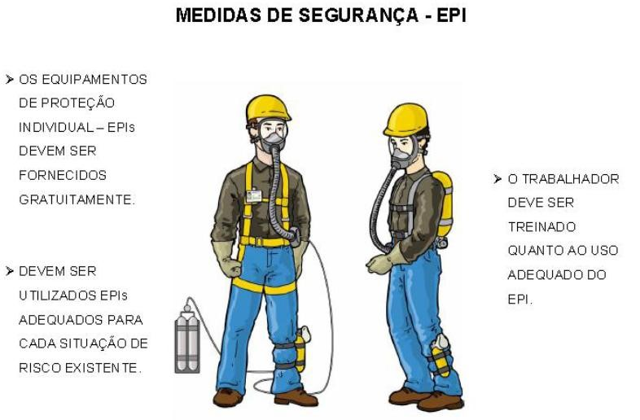

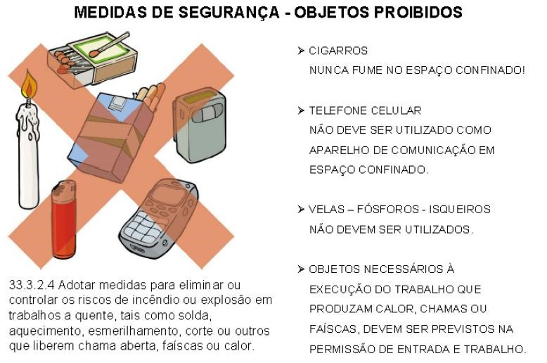

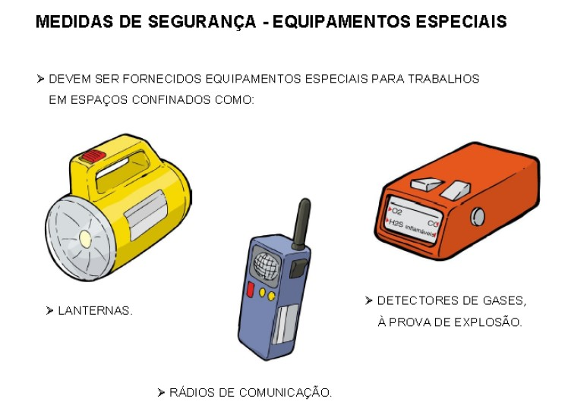

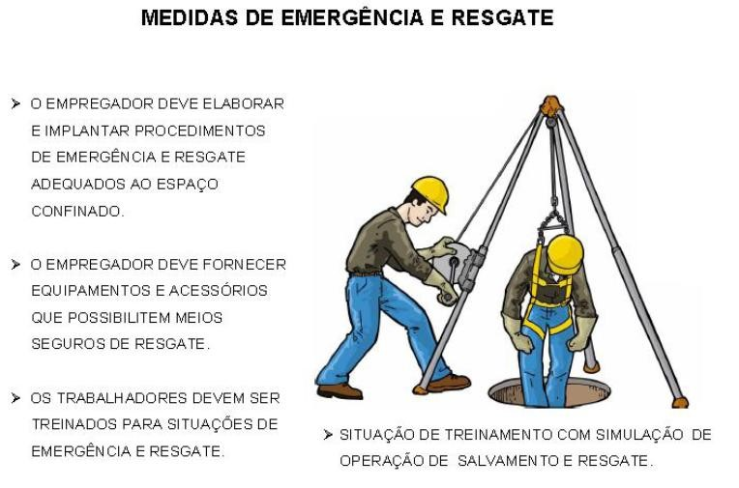

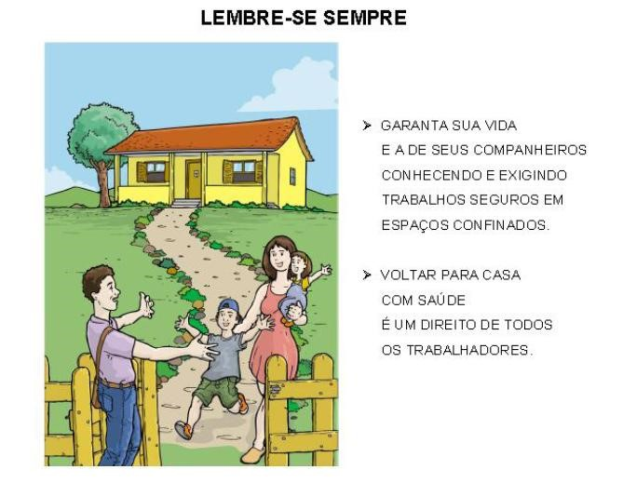

ATENÇÃO IMPORTANTE Um ambiente confinado muda suas condições, com a seqüência dos trabalhos, portanto monitoramento, acompanhamento e observações periódicas são importantíssimas.

BIBLIOGRAFIA
ASSOCIAÇÃO BRASILEIRA DE NORMAS TÉCNICAS – ABNT. NBR14787 Espaço confinado- Prevenção de acidentes, procedimentos e medidas de proteção. ABNT. São Paulo: ABNT NBR 14787:2001 Versão Corrigida:2002. BRASIL
. Ministério do Trabalho e Emprego – NORMA REGULAMENTADORA Nº33 SEGURANÇA E SAÚDE NOS TRABALHOS EM ESPAÇOS CONFINADOS. Diário Oficial daUnião, 26 dez. 2006. Disponível em: http://www.mte.gov.br/legislacao/normas_regulamentadoras/nr_33.pdf.
FUNDACENTRO. Espaços Confinados (DVD). São Paulo: FUNDACENTRO. 2001. JORDÃO, Dácio de Miranda;
Manual de Instalações Elétricas em Indústrias Químicas, Petroquímicas e de Petróleo – Atmosferas Explosivas. Rio de Janeiro: Qualitymark Editora Ltda. 2002.
KULCSAR NETO, F.; POSSEBON, J.; AMARAL, N. C. Espaços Confinados - Livreto doTrabalhador. São Paulo: FUNDACENTRO. 2009. Disponível em: http://www.fundacentro.gov.br/CTN/pub_eletronicas.asp?D=CTN KULCSAR NETO, F.; POSSEBON, J.; AMARAL, N. C.

